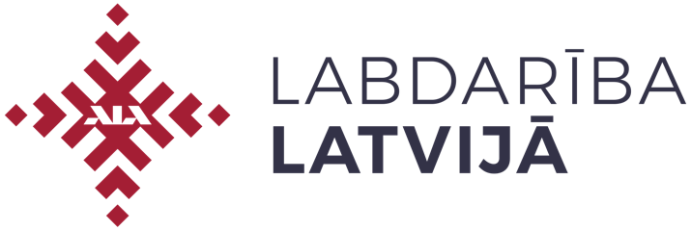

Amerikas Latviešu apvienības nozares

“Labdarība Latvijā”

Ziedojuma veidlapa

Es / mēs: _______________________________________
Adrese: _______________________________________
_______________________________________

Vēlos / vēlamies ziedot:
Biedrībai “Cerību centrs”

__ $ _____________

Biedrībai “Eņģeļa sirds”

__ $ ___________

Programmai “Drošais tilts”

Programma Nr. 1

Palīdzība latv. daudzbērnu ģimenēm
___ $4,560 ($380 mēnesī – 12 mēnešiem - pilna palīdzība)
___ $________ citu summa

Programma Nr. 2
Palīdzība bērnam ar īpašām vajadzībām
____ $2,160 ($180 mēnesī – 12 mēnešus - pilna palīdzība)
____ $_________ citu summa

Programma Nr. 3

Palīdzība studentam/bārenim jeb studentam no daudzbērnu ģimenes
_____ $2,250 (vienam mācību gadam - pilna palīdzība)
_____ $________ citu summu

Kopā nosūtu $______________

Paraksts:___________________________ Datums: _________________
Piezīmes:

“Drošais tilts”

Ikviens ziedotājs, kurš ziedo programmai “Drošais tilts”, saņem apstiprinājuma vēstuli no palīdzības saņēmēja Latvijā.

Par ziedojumu programmai “Drošais tilts”, biedrībai “Cerību centrs” vai biedrībai “Eņģeļa sirds”

Visi ziedojumu čeki/ naudas pārvedumi rakstāmi uz American Latvian Association vārda un sūtāmi uz ALA biroju, 400 Hurley Ave., Rockville, MD. 20850-3121 - kopā ar pievienotu ziedojuma veidlapu.

ALA ir ASV valdības reģistrēta bezpeļņas, labdarības organizācija (501c3). Par katru ziedojumu ALA birojs nosūta kvīti. Visi ziedojumi ir atvelkami no ienākumiem, aprēķinot valsts nodokļus.

Lai iegūtu tuvāku informāciju, lūdzu, rakstiet / zvaniet ALA “Labdarība Latvijā” nozares vadītājai:

Diānai Kārkliņai
109 1st Street, Plainwell, MI 49080-1451
tālr. (269) 209-6175
e-pasts: labdariba@alausa.org

Veidlapa papildināta: 2022. g. oktobrī

